**WOJSKOWA AKADEMIA TECHNICZNA**

INŻYNIERIA OPROGRAMOWANIA  
prowadzący: mgr inż. Kamil Małysz

Wykonał:

Radosław Motyka

Grupa: WCY18KY2S1

1. Temat: siłownia.
2. Kontekst aplikacji:

Klient przychodzi na siłownię z zamiarem kupna karnetu. W pierwszej kolejności wybiera rodzaj treningu – grupowy lub indywidualny. Gdy wybierze trening grupowy wystarczy, że przyjdzie na trening prowadzony przez jednego z trenerów pracujących na danej siłowni.  
W przypadku wyboru treningu indywidualnego, klient dokonuje wyboru trenera personalnego. Następnie podczas wywiadu trener wypytuje o szczegóły, cele treningowe i dietetyczne. Klient może wybrać rodzaj diety (masa, redukcja, utrzymanie wagi) i rodzaj treningu (siłowy lub wytrzymałościowy). Dodatkowo w sklepie placówki może dokonać kupna odżywek i suplementów. Na koniec menedżer wystawia klientowi fakturę na dane podane przez klienta.

Aplikacja umożliwi siłowni pozyskiwanie nowych klientów nawet online, dzięki wspomaganiu wymiany informacji placówka-klient. W dodatku wszystkie niezbędne informacje będą automatycznie dodawane i aktualizowane w bazie danych placówki oraz dostępne dla trenerów (spis ich zajęć grupowych, indywidualnych i informacje o ich klientach), menedżerów (spis faktur) i klientów (informacje o ich treningu oraz diecie).

1. Diagram przypadków użycia:

1. Scenariusze użycia:

|  |  |  |  |
| --- | --- | --- | --- |
| Klient | Menedżer | Trener | System |
| Wybiera rodzaj treningu |  |  | Wyświetla dostępne opcje |
| Wybiera trening grupowy |  | Prowadzi trening grupowy | Wyświetla listę treningów grupowych |
| Wybiera trening personalny |  |  | Przenosi klienta do wyboru trenera |
| Wybiera trenera |  |  | Wyświetla listę trenerów |
| Wywiad z trenerem |  | Zadaje pytania klientowi | Wymienia informacje między klientem a trenerem |
| Wybiera typ treningu |  | Układa plan treningowy | Wyświetla dostępne opcje |
| Wybiera rodzaj diety |  | Przygotowuje dietę | Wyświetla dostępne opcje |
| Zakup odżywek i suplementów | Zarządza sklepem, wysyła produkty |  | Wyświetla listę dostępnych odżywek i supl. |
| Podaje dane do faktury | Wystawię fakturę |  | Przesyła informacje między klientem, a menedżerem |
| Konsultuje się z trenerem |  | Rozmawia z klientem | Wymienia informacje między klientem a trenerem |

1. Diagram klas: Obraz zawierający tekst

   Opis wygenerowany automatycznie
2. Diagram aktywności

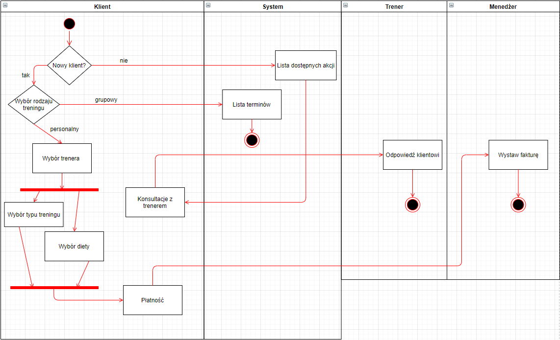

1. Diagram sekwencji zakupu suplementów

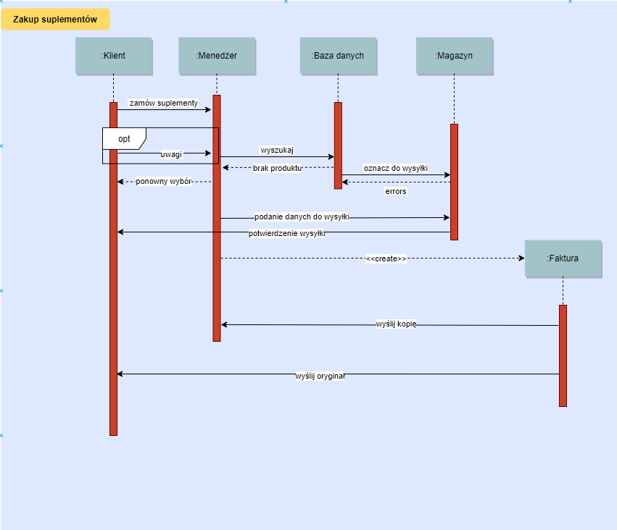

Diagram sekwencji dołączenia nowego klienta

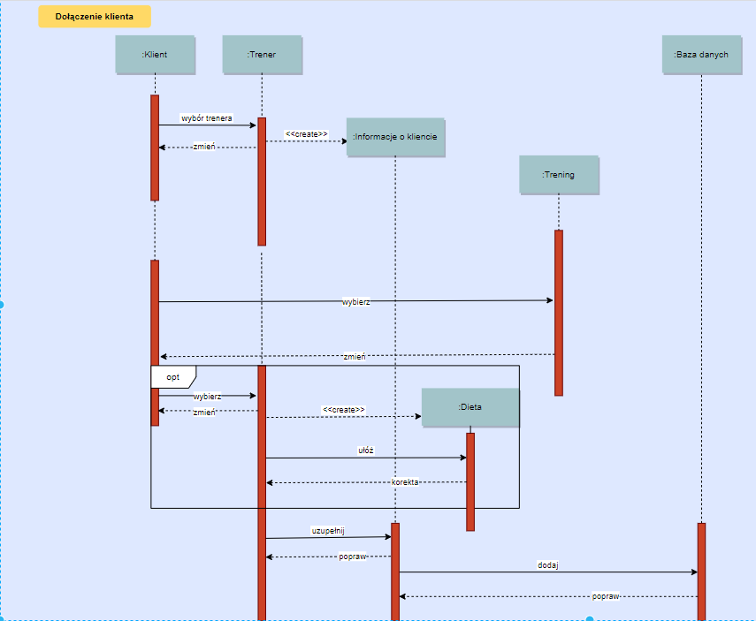

Diagram sekwencji zakupu nowego karnetu

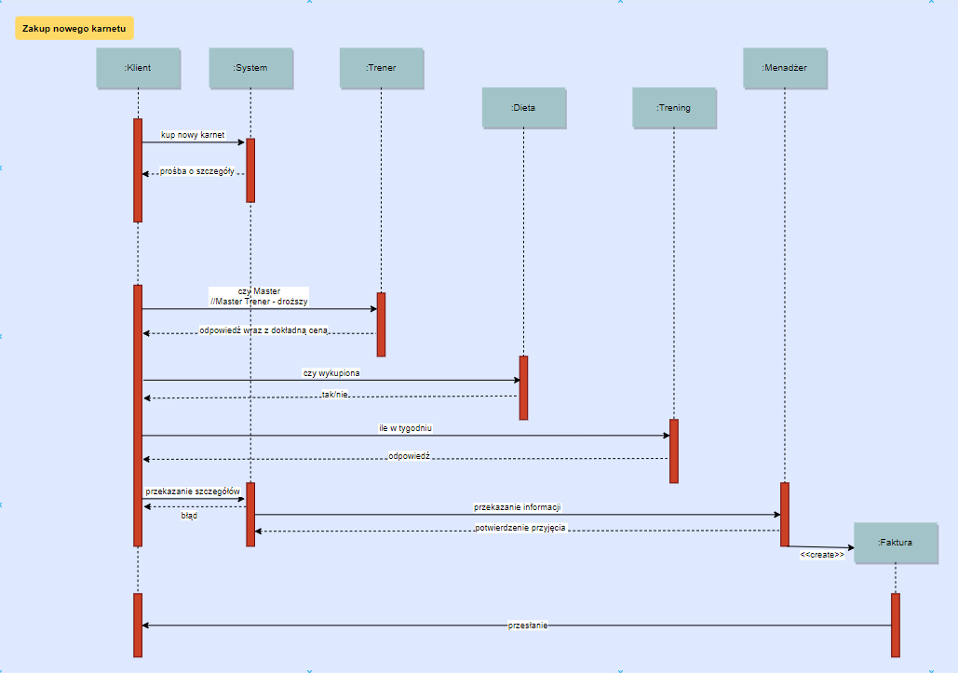

1. Diagram stanów klienta

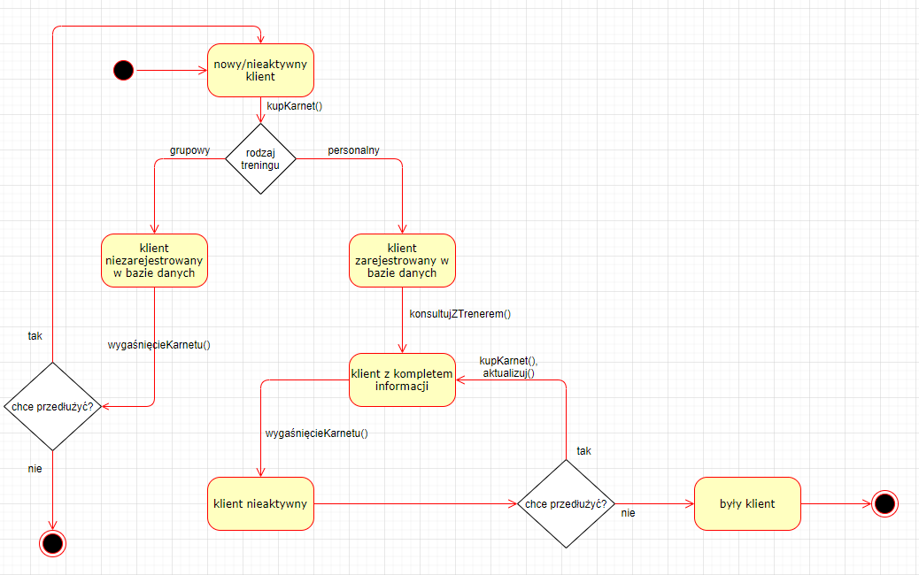

Diagram stanów trenera

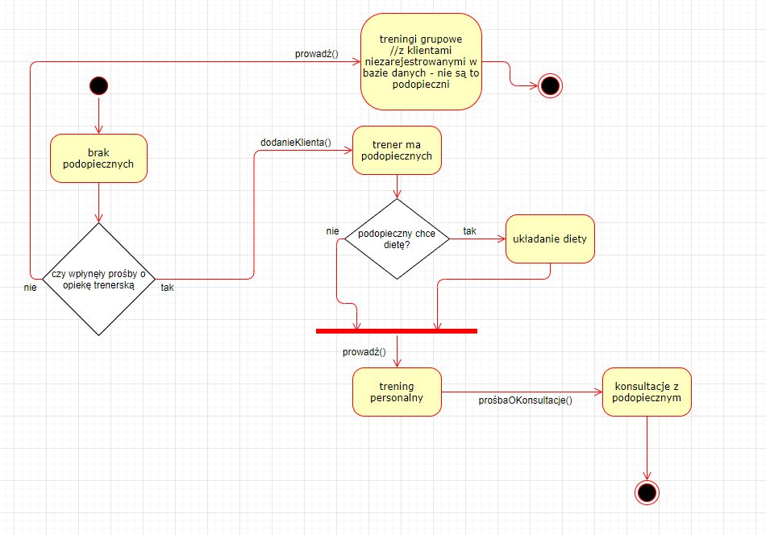

1. Scenariusze testowe

|  |  |  |  |
| --- | --- | --- | --- |
| Nazwa testu | Akcja użytkownika/ dane wejściowe | Oczekiwany rezultat | Rezultat aktualny – wynik testu |
| Dodanie klienta do bazy danych (poprawne) | Użytkownik wprowadza swoje dane osobowe: **Imię:** Jan **Nazwisko:** Kowalski **PESEL:** 12345678900  **Adres zamieszkania:** Warszawa,  ul. Urbanowicza 11  **Wybrany trener:** Adam Nowak | Komunikat o poprawnym dodaniu klienta do bazy danych |  |
| Dodanie klienta do bazy danych (niepoprawna długość PESELu) | Użytkownik wprowadza swoje dane osobowe: **Imię:** Jan **Nazwisko:** Kowalski **PESEL:** 1234567890000000  **Adres zamieszkania:** Warszawa,  ul. Urbanowicza 11  **Wybrany trener:** Adam Nowak | Komunikat o błędzie w polu PESEL – za duża ilość znaków |  |
| Dodanie klienta do bazy danych (użytkownik o takim PESELu już jest w bazie danych) | Użytkownik wprowadza swoje dane osobowe: **Imię:** Jan **Nazwisko:** Kowalski **PESEL:** 12345678900  **Adres zamieszkania:** Warszawa,  ul. Urbanowicza 11  **Wybrany trener:** Adam Nowak | Komunikat o błędzie – osoba o podanym numerze PESEL już istnieje w bazie danych |  |
| Dodanie klienta do bazy danych (wybrany trener ma już pełen grafik) | Użytkownik wprowadza swoje dane osobowe: **Imię:** Paweł **Nazwisko:** Rybak **PESEL:** 12345678901  **Adres zamieszkania:** Warszawa,  ul. Urbanowicza 12  **Wybrany trener:** Adam Nowak | Komunikat – wybrany trener nie ma już wolnych miejsc |  |
| Wywiad z trenerem – uzupełnienie danych treningowych (poprawne) | Użytkownik odpowiada na pytania, a system przesyła informacje do trenera.  **Rodzaj treningu:** siłowy  **Rodzaj diety (opcjonalne):** masa  **Alergie (opcjonalne):**  **Kontuzje (opcjonalne):**  **Przeciwwskazania lekarskie (opcjonalne):** | Komunikat o prawidłowo przekazanych informacjach do trenera |  |
| Wywiad z trenerem – uzupełnienie danych treningowych (błąd połączenia) | Użytkownik odpowiada na pytania, a system przesyła informacje do trenera.  **Rodzaj treningu:** siłowy  **Rodzaj diety (opcjonalne):** masa  **Alergie (opcjonalne):**  **Kontuzje (opcjonalne):**  **Przeciwwskazania lekarskie (opcjonalne):** | Komunikat o niepowodzeniu przekazania informacji i utraty połączenia |  |
| Wywiad z trenerem – uzupełnienie danych treningowych (nie wypełnione obowiązkowe pola) | Użytkownik odpowiada na pytania, a system przesyła informacje do trenera.  **Rodzaj treningu:**  **Rodzaj diety (opcjonalne):** masa  **Alergie (opcjonalne):**  **Kontuzje (opcjonalne):**  **Przeciwwskazania lekarskie (opcjonalne):** | Komunikat o błędzie – proszę wypełnić obowiązkowe pola! |  |
| Zakup suplementów  (poprawne) | Użytkownik przechodzi do sekcji sklepu. Wybiera produkty i ich ilość, a następnie przechodzi do realizacji płatności. | Komunikat o poprawnym zarejestrowaniu zlecenia zakupu oraz poprawnym przebiegu płatności |  |
| Zakup suplementów  (brak produktów) | Użytkownik przechodzi do sekcji sklepu. Wybiera produkty i ich ilość, a następnie przechodzi do realizacji płatności. | Komunikat o braku danej ilości produktu |  |
| Zakup suplementów  (błąd w realizacji płatności) | Użytkownik przechodzi do sekcji sklepu. Wybiera produkty i ich ilość, a następnie przechodzi do realizacji płatności. | Komunikat o niepowodzeniu przetwarzania płatności. |  |
| Aktualizacja danych treningowych (zmiana planu treningowego - poprawne) | Użytkownik wyraża chęć zmiany planu treningowego naciskając odpowiedni przycisk. Podaje nowy rodzaj treningu i opcjonalnie dodatkowe informacje.  **Nowy rodzaj treningu:** wydolnościowy **Dodatkowe informacje:** przygotowanie pod bieg 10 km | Komunikat o poprawnym przesłaniu informacji do trenera |  |
| Aktualizacja danych treningowych (zmiana planu treningowego - błędne) | Użytkownik wyraża chęć zmiany planu treningowego naciskając odpowiedni przycisk. Podaje nowy rodzaj treningu i opcjonalnie dodatkowe informacje.  **Nowy rodzaj treningu:** siłowy **Dodatkowe informacje:** | Komunikat o błędzie – nowy rodzaj treningu jest taki sam jak poprzedni! |  |
| Wystawienie faktury przez menedżera  (poprawne) | Menedżer przechodzi do sekcji faktur i wybiera „Nowa faktura”, a następnie wprowadza dane klienta. **Imię:** Jan **Nazwisko:** Kowalski **PESEL:** 12345678900  **Adres zamieszkania:** Warszawa,  ul. Urbanowicza 11  **Usługi/produkty:** Trening personalny, kreatyna | Komunikat o poprawnie uzupełnionej fakturze, gotowej do wydruku |  |
| Wystawienie faktury przez menedżera  (błędne) | Menedżer przechodzi do sekcji faktur i wybiera „Nowa faktura”, a następnie wprowadza dane klienta. **Imię:** Jan **Nazwisko:**  **PESEL:** 12345678900  **Adres zamieszkania:** Warszawa,  ul. Urbanowicza 11  **Usługi/produkty:** Trening personalny, kreatyna | Komunikat o błędzie – proszę uzupełnić pole „Nazwisko”! |  |